1. 给你 n 个非负整数 a1，a2，...，an，每个数代表坐标中的一个点 (i, ai) 。在坐标内画 n 条垂直线，垂直线 i 的两个端点分别为 (i, ai) 和 (i, 0) 。找出其中的两条线，使得它们与 x 轴共同构成的容器可以容纳最多的水。

输入：[1,8,6,2,5,4,8,3,7]

输出：49

解题思路及代码如下：

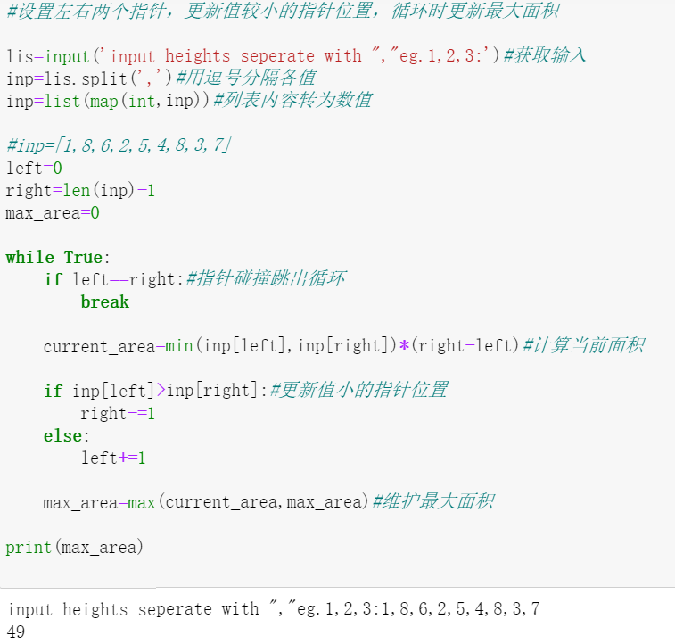

因为只有一次循环，所以时间复杂度为O(n)

2. 给你两个二进制字符串，返回它们的和（用二进制表示）。

输入: a = "11", b = "1"

输出: "100"

解题思路及代码如下：

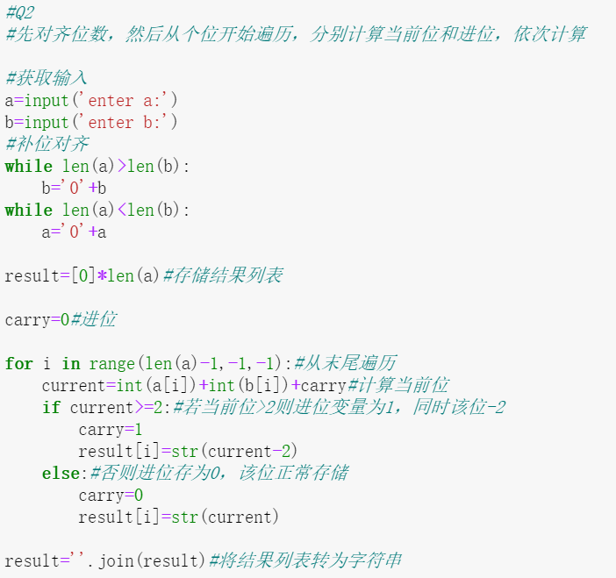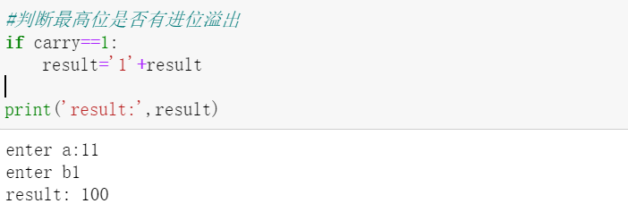

只有1次循环，所以时间复杂度为O(n)